**Липецкий государственный технический университет**

Факультет автоматизации и информатики

Кафедра автоматизированных систем управления

ЛАБОРАТОРНАЯ РАБОТА №1

по дисциплине «Прикладные интеллектуальные системы и экспертные системы»

«Прогнозирование продаж»

Студент Цыганов Н.А.

Группы М-ИАП-23

Руководитель Кургасов В.В.

Доцент

Липецк 2023 г

Цель работы

Прогнозирование продаж для товаров анализ достоверности планирования продаж.

Задание кафедры

1. Задать значения количества продаж по 10 товарам в течение 12 месяцев (помесячно). Для каждого из товаров спрогнозировать количество продаж на следующий, 13 месяц и провести анализ достоверности планирования продаж.

Ход работы

На рисунке 1 представлен график продаж товаров.

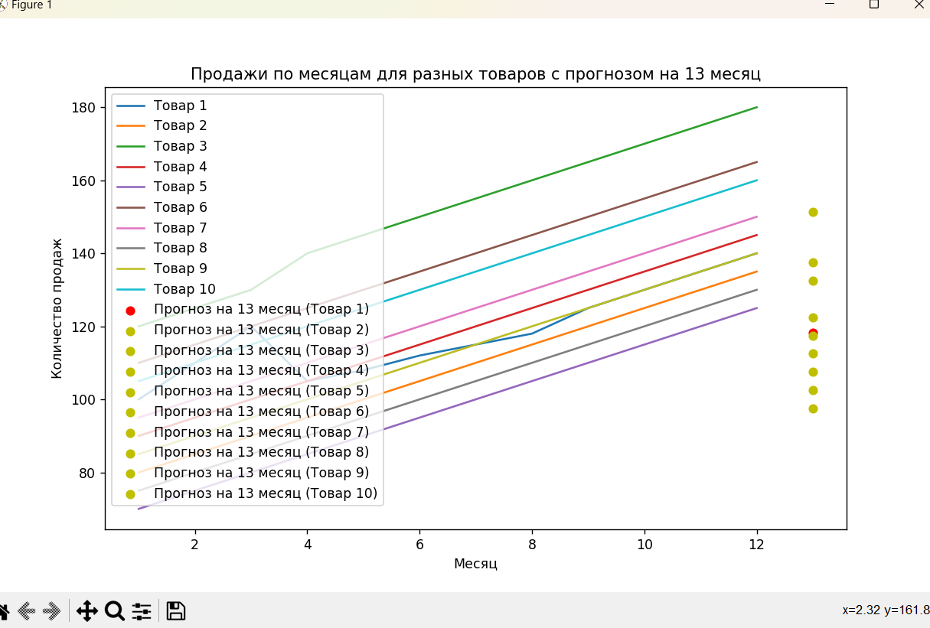

Рисунок 1 – График продаж товаров

На рисунке 2 представлен прогноз на тринадцатый месяц с выделением цвета по достоверности прогноза

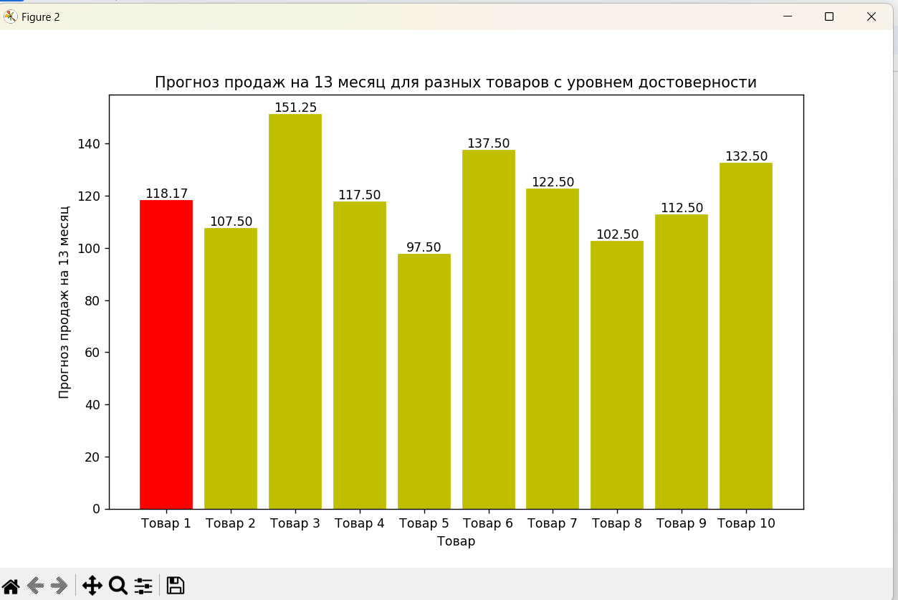

Рисунок 2 – Прогноз на тринадцатый месяц

Код программы:

import numpy as np

import matplotlib.pyplot as plt

# Задать данные о количестве продаж по 10 товарам в течение 12 месяцев (помесячно)

sales_data = np.array([

[100, 110, 120, 105, 108, 112, 115, 118, 125, 130, 135, 140],

[80, 85, 90, 95, 100, 105, 110, 115, 120, 125, 130, 135],

[120, 125, 130, 140, 145, 150, 155, 160, 165, 170, 175, 180],

[90, 95, 100, 105, 110, 115, 120, 125, 130, 135, 140, 145],

[70, 75, 80, 85, 90, 95, 100, 105, 110, 115, 120, 125],

[110, 115, 120, 125, 130, 135, 140, 145, 150, 155, 160, 165],

[95, 100, 105, 110, 115, 120, 125, 130, 135, 140, 145, 150],

[75, 80, 85, 90, 95, 100, 105, 110, 115, 120, 125, 130],

[85, 90, 95, 100, 105, 110, 115, 120, 125, 130, 135, 140],

[105, 110, 115, 120, 125, 130, 135, 140, 145, 150, 155, 160]

])

# Прогноз на следующий месяц (13-й месяц)

forecasted_sales = sales_data.mean(axis=1)

# Рассчитать оценку погрешности прогноза (sigma) для каждого товара

sigma = sales_data.std(axis=1)

# Определить уровень достоверности планирования для каждого товара

def reliability_level(x):

if x < 1 * np.mean(sigma):

return 'Красный'

elif x < 2 * np.mean(sigma):

return 'Желтый'

elif x < 3 * np.mean(sigma):

return 'Оранжевый'

else:

return 'Зеленый'

reliability_levels = [reliability_level(x) for x in sigma]

# Создать словарь для соответствия уровня достоверности цветам

color_mapping = {

'Зеленый': 'g',

'Желтый': 'y',

'Оранжевый': 'orange',

'Красный': 'r'

}

# Построить график продаж по месяцам

months = np.arange(1, 13)

plt.figure(figsize=(10, 6))

for i in range(10):

plt.plot(months, sales_data[i], label=f"Товар {i + 1}")

# Визуализировать прогнозируемое значение на 13-й месяц на графиках продаж и цветом уровня достоверности

for i in range(10):

plt.scatter(13, forecasted_sales[i], c=color_mapping[reliability_levels[i]],

marker='o', label=f"Прогноз на 13 месяц (Товар {i + 1})")

plt.xlabel("Месяц")

plt.ylabel("Количество продаж")

plt.title("Продажи по месяцам для разных товаров с прогнозом на 13 месяц")

plt.legend()

# Создать гистограмму плана на 13-й месяц с цветом уровня достоверности

plt.figure(figsize=(10, 6))

bars = plt.bar(range(1, 11), forecasted_sales, tick_label=[

f"Товар {i + 1}" for i in range(10)])

for i, bar in enumerate(bars):

# Использовать цвета из словаря color_mapping

bar.set_color(color_mapping[reliability_levels[i]])

# Визуализировать прогнозируемое значение на 13-й месяц на гистограмме плана и цветом уровня достоверности

for i in range(10):

plt.text(

i + 1, forecasted_sales[i], f"{forecasted_sales[i]:.2f}", ha='center', va='bottom')

plt.xlabel("Товар")

plt.ylabel("Прогноз продаж на 13 месяц")

plt.title("Прогноз продаж на 13 месяц для разных товаров с уровнем достоверности")

plt.show()

Вывод

В результате выполнения лабораторной работы были получены навыки прогнозирования продаж товаров.